Le travail de l’artiste:

1) Expliquez les techniques mises en œuvres dans l’élaboration du tableau ou de la sculpture.
2) L’artiste est-il inspiré ?
3) Considérez-vous l’artiste comme un genre ? Justifier - Argumenter

II) Le statut de l’œuvre :

1) Quelle(s) différences(s) faites vous entre une œuvre et un objet quelconque.
2) L’œuvre (choisie) est-elle belle et immortelle ?
3) En quel sens peut on décider d’une œuvre qu’elle « mérite » le musée ?

III) Le jugement du goût :

1) Expliquez pourquoi l’œuvre vous plait.
2) Au-delà de mes émotions, puis-je affirmer que j’ai bon goût ?
3) Y a t–il un jugement de goût universel (valable pour tous).

NOM : JUAN
Prénom : Pierre-Henri
Classe :Tbio1

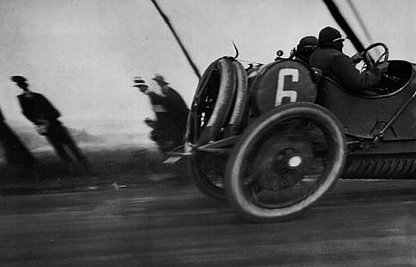
- L’artiste

- La technique mise en œuvre est la photographie ,elle nous donne une sensation de vitesse. Les roues ovales, la route si floue, les spectateurs penchés…mais qui est derrière ces effets spéciaux ? Personne…enfin si, un passionné.Jacques Henri Lartigue.Est-ce un coup de chance sûrement pas.Dans les Années 1912 L’Automobile représente l’attraction majeure de ce début de siècle. Jacques Henri Lartigue s’exrece à ce type de photo la prise d’objet en déplacement rapide car il était passion de sport automobile.

- C’est plus qu’une inspiration mais des heures de travail et de régalge pour en arriver à un telle photographie,des sensations de vitesse unique est resenti lors du premier regard sur cette photographie.

- On peut considéré l’artiste comme un genre artistique car cette photo que l’on aime ou pas, à une maniére peu commune de photographier l’automobile et de faire ressortir la sensation de vitesse de façon artistique.

- Le Statut de l’œuvre
- La différence entre une oeuvre et un objet quelconque est qu’une œuvre est réalisée par un artiste et au moyen de technique particuliére il y a une mise en œuvre de couleur,de forme,de matériaux particuliers.alors qu’un objet quelconque perseptible par la vue ou le toucher a un certain usage. Cette objet peut devenir art si il résulte d’un création artistique.

- L’oeuvre que j’ai choisi est belle pour moi.c’est d’ailleurs pour ça que je l’ai choisi.Cette photographie m’a de suite plu car Elle représente le début le l’Automobile mais plus exatement la vitesse, elle est bien immortelle puisque la photo prise en 1912 perdure toujours.

- une œuvre mérite largement le musée quand l’artiste à suffisament fait de tableaux,de photos,d’objets…pouvant être exposé et avoir une vie assez riche d’exploits personnels et de découvertes.

III) Le jugement de goût

- Cette œuvre me plait particuliérement car depuis tout petit j’aime les sports automobiles.Lorsque j’étais petit graçon mon pére a pratiqué pendant quelques temps le karting et j’aime cette ambiance,le bruit et les odeurs du circuit.Depuis je suis attiré par la vitesse et l’aumobile que j’ai retrouvé à travers cette photographie.

- Il est très difficile de repondre à cette question car où est le bon goût ? Certaines personnes seront de mon avis que oui,elle est de bon goût car elles éprouveront le même sentiment que moi par contre certaines personnes vous diront le contraire,mais ne resteront pas indifférente.

- Pour Kant qui a étudié le jugement du goût n'est pas de proposer des normes du beau, mais d'expliquer pourquoi nous jugeons qu'une chose est belle, et de préciser en quoi consiste « un jugement de goût ». Le beau serait un produit du sens esthétique. En ce sens, ce qui est beau, ce n'est pas vraiment « un objet », mais sa représentation.Il en donne pluiseurs définitions. Mais que serait un monde où tout le monde aimerait les même sensations,odeurs… quelle tristesse nous ne pouvrions pas avoir d’art car il n’y aurait aucune critique possible. Le jugement universelle est indispensable au dévellopement intellectuelle et artistique de l’Homme.

